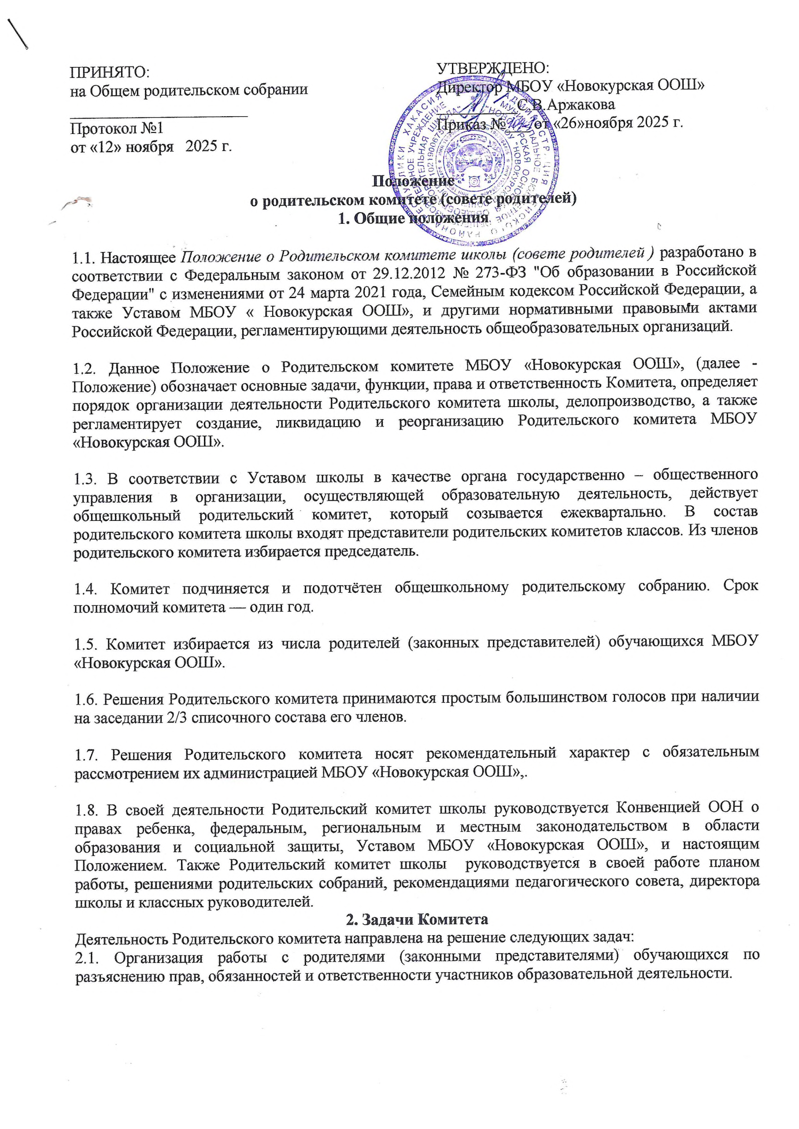 2.2. Содействие администрации в совершенствовании условий организации образовательной деятельности, охране жизни и здоровья обучающихся, защите их законных прав и интересов, организации и проведении общешкольных родительских собраний.

2.3. Укрепление связей между семьей, школой, общественными организациями в целях обеспечения единства воспитательного воздействия на обучающихся и повышения его результативности.

2.4. Оказание школе помощи в использовании потенциальных возможностей родительской общественности по защите законных прав и интересов обучающихся и педагогических работников.

2.5. Содействие школе в совершенствовании условий для осуществления образовательной деятельности, охраны жизни и здоровья обучающихся, свободного развития личности, в защите законных прав и интересов обучающихся.

2.6. Организация работы с родителями (законными представителями) обучающихся школы по разъяснению их прав и обязанностей, значения всестороннего воспитания обучающегося в семье.

2.7. Содействие школе в организации и проведении конкурсов, соревнований и других массовых внешкольных мероприятий.

2.8. Содействие укреплению материально-технической базы школы, совершенствованию условий для осуществления образовательной деятельности, охраны жизни и здоровья обучающихся.
3. Функции Комитета
3.1. Комитет принимает активное участие:
-в воспитании у обучающихся уважения к окружающим, сознательной дисциплины, культуры поведения, заботливого отношения к родителям и старшим;
-в повышении педагогической культуры родителей (законных представителей) обучающихся на основе программы их педагогического всеобуча;
-в проведении разъяснительной и консультативной работы среди родителей (законных представителей) обучающихся, о правах, обязанностях и ответственности участников образовательной деятельности;
-в привлечении родителей (законных представителей) обучающихся, к организации внеклассной, внешкольной работы, учебно-исследовательской и общественной деятельности, технического и художественного творчества, экскурсионно-туристической и спортивно-массовой работы с обучающимися;
-в подготовке к новому учебному году.

3.2. Оказывает содействие педагогам в воспитании обучающихся ответственного отношения к учебе, привитии им навыков учебного труда и самообразования.

3.3. Оказывает помощь:
-семьям в создании необходимых условий для своевременного получения детьми среднего общего образования;
-классным руководителям в изучении и улучшении условий воспитания детей в семье, в пропаганде среди родителей (законных представителей) обучающихся положительного опыта семейной жизни;
-администрации в организации и проведении родительских собраний.

3.4. Контролирует совместно с администрацией МБОУ «Новокурская ООШ»,, организацию и качество питания, медицинского обслуживания обучающихся.

3.5. Рассматривает обращения обучающихся, родителей (законных представителей) обучающихся, работников и других лиц в свой адрес, а также по поручению руководителя в адрес администрации МБОУ «Новокурская ООШ».

3.6. Вносит предложения на рассмотрение администрации МБОУ «Новокурская ООШ», по вопросам организации образовательной деятельности.

3.7. Координирует деятельность родительских комитетов классов.

3.8. Взаимодействует с педагогическим коллективом общеобразовательной организации по вопросам профилактики правонарушений, безнадзорности и беспризорности обучающихся, а также с другими органами коллегиального управления организации, осуществляющей образовательную деятельность, по вопросам проведения общешкольных мероприятий.
4. Права Комитета
4.1. Обращаться к администрации и другим коллегиальным органам управления общеобразовательной организации и получать информацию о результатах рассмотрения обращений.

4.2. Приглашать: на свои заседания родителей (законных представителей) обучающихся, по представлениям (решениям) родительских комитетов классов; любых специалистов для работы в составе своих комиссий.

4.3. Принимать участие: в разработке локальных актов организации, осуществляющей образовательную деятельность;в организации деятельности блока дополнительного образования детей.
4.4. Принимать меры по соблюдению обучающимися и их родителями (законными представителями) требований законодательства РФ об образовании и локальных актов МБОУ «Новокурская ООШ»,.

4.5. Выносить общественное порицание родителям, (законным представителям) обучающихся, уклоняющимся от воспитания детей в семье.

4.6. Вносить предложения на рассмотрение администрации школы о поощренияхобучающихся и их родителей (законных представителей).

4.7. Разрабатывать и принимать:
-положение о Родительском комитете;
-положения о постоянных и (или) временных комиссиях Комитета;
-план работы Совета;
-планы работы комиссий Комитета.

4.8. Выбирать председателя Родительского комитета и контролировать его деятельность.

4.9. Принимать решения:
-о создании или прекращении своей деятельности;
-создании и роспуске своих постоянных и (или) временных комиссий, назначении их руководителей;
-прекращении полномочий председателя Родительского комитета и его заместителя.
5. Ответственность Родительского комитета
Члены Родительского комитета школы ответственны:
5.1. За выполнение плана работы.

5.2. Соответствие принятых решений действующему законодательству РФ и локальным актам МБОУ «Новокурская ООШ».

5.3. Выполнение принятых решений и рекомендаций.

5.4. Установление взаимодействия между администрацией МБОУ «Новокурская ООШ», и родителями (законными представителями) обучающихся по вопросам семейного и общественного воспитания.
6. Порядок организации деятельности Комитета
6.1. В состав Родительского комитета входят по одному представителю от каждого класса. Представители от классов избираются ежегодно на родительских собраниях классов в начале каждого учебного года.

6.2. Родительский комитет работает по плану, согласованному с руководителем МБОУ «Новокурская ООШ».

6.3. Заседания Комитета родителей проводятся по мере необходимости, но не реже одного раза в квартал.
6.4. Кворумом для принятия решений является присутствие на заседании более половины членов Комитета.

6.5. Решения Родительского комитета школы принимаются простым большинством голосов его членов, присутствующих на заседании. В случае равенства голосов решающим является голос председателя.

6.6. Непосредственное руководство деятельностью Родительского комитета осуществляет его председатель, который:
-обеспечивает ведение документации Комитета;
-координирует работу Комитета и его комиссий;
-ведет заседания Комитета;
-ведет переписку Комитета.

6.7. О своей работе Родительский комитет школы отчитывается перед общешкольным родительским собранием по мере необходимости, но не реже 1 раза в год.

6.8. Свою деятельность члены Родительского комитета осуществляют на безвозмездной основе.

6.9. Совет родителей ведет протоколы своих заседаний и общешкольных родительских собраний в соответствии с инструкцией по делопроизводству.

6.10. Протоколы совета родителей хранятся в составе отдельного дела в канцелярии МБОУ «Новокурская ООШ».

6.11. Ответственность за делопроизводство Родительского комитета возлагается на его секретаря.
7. Взаимоотношения
7.1. Родительский комитет школы в своей работе взаимодействует с органами самоуправления и директором школы по вопросам профилактики правонарушений, безнадзорности и беспризорности среди обучающихся, проведения общешкольных мероприятий; с другими организациями, учреждениями, предприятиями, службами района – по вопросам в пределах своей компетенции.
8. Делопроизводство
8.1. Комитет ведет протоколы своих заседаний и общешкольных родительских собраний в соответствии с инструкцией о ведении делопроизводства в организации, осуществляющейобразовательную деятельность.

8.2. Протоколы хранятся в канцелярии школы.

8.3. Ответственность за делопроизводство в комитете возлагается на председателя комитета или секретаря.

9. Ликвидация и реорганизация родительского комитета
9.1. Прекращение деятельности Родительского комитета может быть произведено путёмслияния, присоединения, разделения или ликвидации.

9.2. Ликвидация и реорганизация Родительского комитета организации, осуществляющей образовательную деятельность, может производиться по решению общего родительского собрания.
10. Заключительные положения
10.1. Настоящее Положение о Родительском комитете является локальным нормативным актом МБОУ «Новокурская ООШ», принимается на общем родительском собрании школы и утверждается (вводится в действие) приказом директора МБОУ «Новокурская ООШ».

10.2. Все изменения и дополнения, вносимые в настоящее Положение, оформляются в письменной форме в соответствии действующим законодательством Российской Федерации.

10.3. Положение о Родительском комитете школы принимается на неопределенный срок. Изменения и дополнения к Положению принимаются в порядке, предусмотренном п.11.1. настоящего Положения.

10.4. После принятия Положения (или изменений и дополнений отдельных пунктов и разделов) в новой редакции предыдущая редакция автоматически утрачивает силу.

